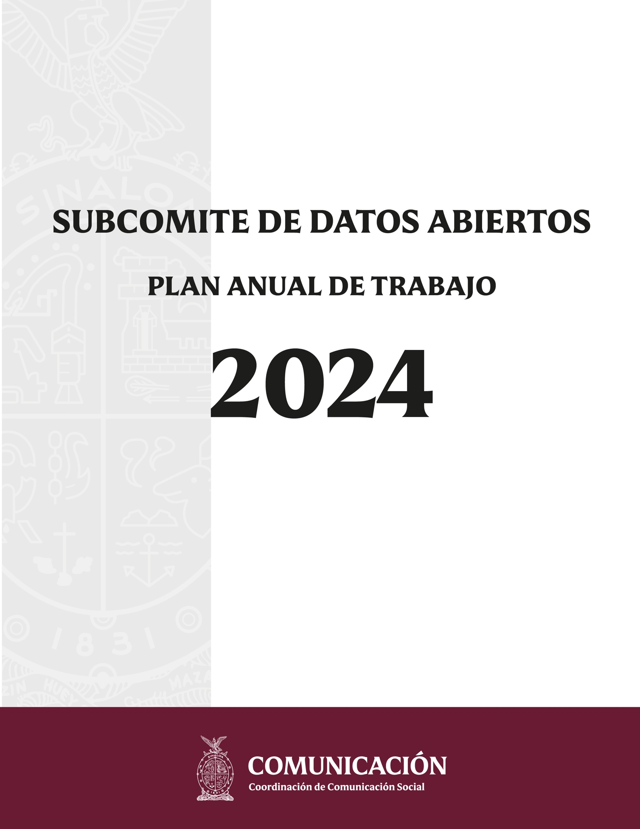

1. **Información del Ente Público**

|  |  |
| --- | --- |
| Ente público | Coordinación de Comunicación Social |
| Presidente del Sub-comité | Lic. Adriana Margarita Ochoa del Toro |
| Facilitador Institucional | Lic. David Omar Ortiz Achoy |
| Administrador de Datos | Lic. Oscar Daniel Zavala Diaz |
| Enlace Institucional | Lic. María Isabel Méndez López |

***Objetivo General***

Contribuir en la promoción de mecanismos de transparencia, en el marco de una política de datos abiertos de la Coordinación de Comunicación Social, propiciando la participación ciudadana en el uso y aprovechamiento de las tecnologías de la información y comunicación, para conocer de los asuntos públicos.

***Objetivo Especifico***

Facilitar a la sociedad sinaloense el acceso, uso, reutilización y distribución de los datos de carácter público generados, informando de manera transparente los resultados en la gestión pública de la Coordinación de Comunicación Social a través de su portal de datos abiertos, previendo el respeto a la privacidad y protección de datos personales, de conformidad con la Ley de Protección de Datos Personales.

**Acciones a realizarse durante el ejercicio 2024*.***

-Conformar e instalar el Sub-comité deDatos Abiertos de la Coordinación de Comunicación Social.

**-**Solicitar a las distintas áreas de la Coordinación de Comunicación Social proporcionen su inventario de Datos Abiertos para ser analizados y priorizar los mismos para conformar el catálogo de temas a publicar.

-Someter a revisión y autorización por parte del Sub-comité, el catálogo de Datos Abiertos para establecer la información que será objeto del Programa Anual de Datos Abiertos 2024.

-Elaborar el Programa Anual de Datos Abiertos 2024 de la Coordinación de Comunicación Social y enviarlo para su aprobación al Comité de Datos Abiertos para su revisión y aprobación.

-Publicar el Programa Anual de Datos Abiertos 2024 de la Coordinación de Comunicación Social del Estado de Sinaloa.

**2. Listado de conjuntos de datos por tema, que se publicarán en el sitio de internet http://transparencia.sinaloa.gob.mx/p/datos-abiertos.**

|  |  |  |
| --- | --- | --- |
| **Nombre de Dato** | **Fecha estimada de publicación** | **Fecha de Actualización** |
| Padrón de proveedores y contratistas 2023-24 | 02/16/24 | 05/12/24 |
| Contratos de servicios de publicidad oficial 2023-24 | 02/16/24 | 05/12/24 |
| Solicitudes recurrentes 2023-24 | 02/16/24 | 05/12/24 |

**3. Acciones para generar, almacenar, tratar, actualizar y administrar los datos abiertos, desde su propia infraestructura.**

|  |  |  |  |
| --- | --- | --- | --- |
| **Acciones** | **Actores involucrados** | **Fecha de inicio** | **Fecha de fin** |
| 1. Actualización de portal web Institucional. | Facilitador de Datos y Administrador de Datos | 01/04/24 | 03/05/24 |
| 3. Generar segmentación por tema de datos abiertos | Facilitador de Datos y Administrador de Datos | 01/04/24 | 03/05/24 |
| 5.Generar bitácoras de modificaciones a los datos abiertos | Facilitador de Datos y Administrador de Datos | 01/04/24 | 03/05/24 |
| 6. Generación de hipervínculos y publicación en plataforma local. | Facilitador de Datos y Administrador de Datos | 01/04/24 | 03/05/24 |
| 7. Generación de respaldos mensuales de información. | Facilitador de Datos | 01/04/24 | 03/05/24 |

**4. Acciones para fomentar y promover el uso de Datos Abiertos.**

|  |  |  |  |
| --- | --- | --- | --- |
| **Acciones** | **Actores involucrados** | **Fecha de inicio** | **Fecha de fin** |
| Difundir el Programa Anual de Datos de la Coordinación de Comunicación Social a través del sitio oficial. | - Integrantes del Sub-comité de Datos Abiertos. | Febrero de 2024. | Acorde al calendario de cursos y talleres de CEAIP. |
| Difundir con el personal directivo por medio de pláticas el Programa Anual de Datos Abiertos de la Coordinación de Comunicación Social y su contenido, así como la legislación en la materia. | Sub-comité de Datos Abiertos a través del Facilitador Institucional. | Febrero de 2024. | Acorde al calendario de cursos y talleres de CEAIP. |
| Asistir a platicas y/o capacitaciones impartidas por el órgano garante en materia de Datos Abiertos y/o por el Comité de Datos Abiertos de la Coordinación de Comunicación Social. | Integrantes del Sub-comité de Datos Abiertos. | Febrero de 2024. | Acorde al calendario de cursos y talleres de CEAIP. |

**5. Acciones para promover el sitio de internet http://transparencia.sinaloa.gob.mx/p/datos-abiertos.**

|  |  |  |  |
| --- | --- | --- | --- |
| **Acciones** | **Actores involucrados** | **Fecha de inicio** | **Fecha de fin** |
| Promover y difundir el uso de Datos Abiertos en el portal Oficial de Gobierno. | -Administrado de datos | 12 de febrero de 2024 | 12 de abril de 2024 |

**Firma Compromiso**

|  |  |  |  |  |
| --- | --- | --- | --- | --- |
| **Nombre de Enlace** | **Dependencia** | **Cargo** | **Fecha** | **Firma** |
| Lic. María Sabel Méndez López | Coordinación de Comunicación Social | Facilitador Institucional | 13/02/2024 |  |